1.1. КИНЕМАТИКА

1.1.1. Минометная батарея расположена у подножья горы с наклоном к горизонту 45°. Под каким углом α к горизонту надо установить ствол орудия, чтобы мина достигла склона на максимальной высоте? Сопротивление воздуха не учитывать.
1.1.2. Под каким углом φ к горизонту следует бросить камень с вершины горы с уклоном 45°, чтобы он упал на склон на максимальном расстоянии?
1.1.3. Атлет толкает ядро с разбега. Считая, что скорость ядра относительно атлета в момент броска равна по величине скорости разбега, найти угол α, под которым следует выпустить ядро по отношению к земле, чтобы дальность полета была максимальной. Высоту самого атлета не учитывать.
1.1.4. Два тела бросили одновременно из одной точки: одно — вертикально вверх, другое — под углом $ϑ=60°$ к горизонту. Начальная скорость каждого тела $υ_{0}= 25 м/с$. Пренебрегая сопротивлением воздуха найти расстояние между телами через $t=1,70 с$.
1.1.5. Два шарика бросили одновременно из одной точки в горизонтальном направлении в противоположные стороны со скоростями $υ_{1}=3,0 м/с$ и $υ_{2}=4,0 м/с$. Найти расстояние между шариками в момент, когда их скорости окажутся взаимно перпендикулярными.
1.1.6. Три точки находятся в вершинах равностороннего треугольника со стороной a. Они начинают одновременно двигаться с постоянной по модулю скоростью $υ$, причем первая точка все время держит курс на вторую, вторая — на третью, третья — па первую. Через сколько времени точки встретятся?
1.1.7. Точка A движется равномерно со скоростью $υ$ так, что вектор $\vec{υ}$ все время нацелен на точку B, которая движется прямолинейно и равномерно со скоростью $u<υ$. В начальный момент $\vec{u}⊥\vec{υ}$ и расстояние между точками равно l. Через сколько времени точки встретятся?
1.1.8. Две частицы движутся с постоянными скоростями $υ_{1}$ и $υ_{2}$ по двум взаимно перпендикулярным прямым к точке их пересечения O. В момент $t=0$ частицы находились на расстояниях $l_{1}$ и $l_{2}$ от точки O. Через сколько времени после этого расстояние между частицами станет наименьшим? Чему оно равно?
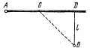
1.1.9. Из пункта A, находящеюся на шоссе, необходимо за кратчайшее время попасть на машине в пункт B, расположенный в поле на расстоянии l от шоссе. На каком расстоянии от точки D следует свернуть с шоссе, если скорость машины по полю в $η$ раз меньше ее скорости по шоссе?
1.1.10. За время $τ=10,0 с$ точка прошла половину окружности радиуса R = 160 см. Найти за это время:
а) среднее значение модуля скорости $〈υ〉$;
б) модуль среднего вектора скорости $\left|〈\vec{υ}〉\right|$;
в) модуль среднего вектора полного ускорения $\left|〈\vec{a}〉\right|$, если тангенциальное ускорение постоянно.
1.1.11. Точка движется по окружности со скоростью $υ=αt$, где $α=0,50 м/с^{2}$. Найти её полное ускорение в момент, когда она пройдет $n=0,10$ длины окружности после начала движения.
1.1.12. Точка движется по дуге окружности радиуса R. Её скорость зависит от пройденного пути $s$ по закону $υ=α\sqrt{s}$. Найти угол $φ$ между векторами скорости и полного ускорения как функцию $s$.
1.1.13. Твердое тело вращается, замедляясь, вокруг неподвижной оси с угловым ускорением $β\sim \sqrt{ω}$, где $ω$ — его угловая скорость. Найти среднюю угловую скорость тела за время, в течение которою оно будет вращаться, если в начальный момент его угловая скорость была равна $ω_{0}$.
1.1.14. Как показали радиолокационные измерения, Венера вращается вокруг своей оси в направлении, обратном ее орбитальному движению. Период осевого вращения Венеры (относительно звезд) T₁ = 243 земных суток. Венера обращается вокруг Солнца с периодом T₂ = 225 земных суток. Определить продолжительность солнечных суток на Венере, т. е. время T между двумя последовательными прохождениями Солнца через один и тот же меридиан на этой планете (время от полудня до полудня).
1.1.15. Колесо радиуса R катится без проскальзывания по горизонтальной поверхности со скоростью ${\vec{υ}}_{0}$. Найти величину и направление векторов скорости ${\vec{υ}}_{1}$ и ${\vec{υ}}_{2}$ для двух точек обода катящегося колеса, расположенных в данный момент на противоположных концах горизонтального диаметра колеса. Как будут направлены ускорения этих точек?
1.1.16. Автомобиль с колесами радиусом R движется со скоростью $υ$ по горизонтальной дороге, причем $υ^{2}>Rg$, где $g$ — ускорение свободного падения. На какую максимальную высоту h может быть заброшена вверх грязь, срывающаяся с колес автомобиля? Указать положение той точки на покрышке колеса, с которой при данной скорости движения автомобиля грязь будет забрасываться выше всего. Сопротивление воздуха движению отброшенной вверх грязи не учитывать.
1.1.17. Колесо радиуса R катится без проскальзывания по горизонтальной поверхности со скоростью ${\vec{υ}}_{0}$. Найти горизонтальную и вертикальную компоненты вектора ускорения произвольной точки на ободе колеса. Указать величину и направление вектора полного ускорения точек, лежащих на ободе колеса.
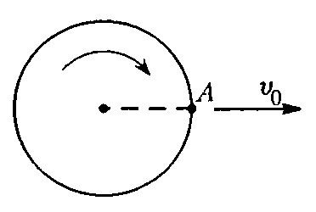
1.1.18. Колесо радиусом R движется горизонтально со скоростью $υ_{0}$ и вращается с угловой скоростью $ω$. Точка A на ободе описывает в пространстве некоторую траекторию. Найти радиус ее кривизны $ρ$ в момент, когда точка находится на уровне центра колеса.
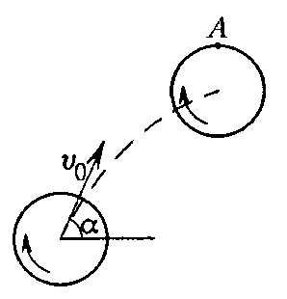
1.1.19. Диск радиусом R, вращающийся вокруг своей оси с угловой скоростью $ω$, брошен под углом α к горизонту со скоростью $υ_{0}$. Точка A на ободе описывает в пространстве некоторую траекторию. Найти радиус се кривизны $ρ$ в момент наибольшего подъема, если точка A находится при этом над центром диска.
1.1.20. Горизонтальный диск вращается с угловой скоростью $ω_{1}$ вокруг вертикальной оси. В некоторой точке на этом диске на расстоянии R от его оси установлен второй диск, ось которого также вертикальна. Второй диск вращается вокруг своей оси в ту же сторону, что и первый диск, но с угловой скоростью $ω_{2}$. Где располагается та мгновенная ось вращения, движение вокруг которой второго диска будет эквивалентно его участию в двух описанных вращательных движениях с угловыми скоростями $ω_{1}$ и $ω_{2}$? С какой угловой скоростью $ω$ должен вращаться второй диск вокруг этой мгновенной оси?

1.2. ОСНОВНОЕ УРАВНЕНИЕ ДИНАМИКИ

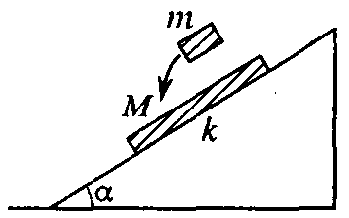
1.2.1. По наклонной плоскости, составляющей угол α с горизонтом, ускоренно скользит доска массой M. Коэффициент трения доски о наклонную плоскость равен k. На доску кладут тело массой m, которое скользит по доске без трения. Какова должна быть минимальная масса тела $m_{min}$, чтобы движение доски по наклонной плоскости стало равномерным?
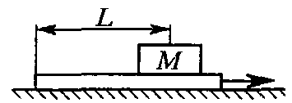
1.2.2. Плоская шайба массой M лежит на тонкой пластине на расстоянии L от ее края. Пластину с большой постоянной скоростью выдергивают из-под шайбы, которая при этом практически не успевает сместиться. Найти зависимость $x\left(t\right)$ расстояния, проходимого шайбой, от времени ее скольжения по поверхности стола. На какое расстояние в итоге сместится шайба? Считать, что сила трения между шайбой и пластиной, шайбой и столом прямо пропорциональна скорости с коэффициентом пропорциональности γ.
1.2.3. Хоккейная шайба падает на лед со скоростью $υ_{0}$ под углом α и продолжает скользить по льду. Найти скорость скольжения как функцию времени, если коэффициент трения шайбы о лед k не зависит от скорости и силы давления шайбы на лед.
1.2.4. При торможении всеми четырьмя колесами тормозной путь автомобиля равен $S_{0}$. Найти тормозные пути этого же автомобиля при торможении только передними и только задними колесами. Коэффициент трения скольжения $k= 0,8$. Центр масс автомобиля расположен на равном расстоянии от передних и задних колес и на высоте h = l/4, где l — расстояние между осями.
1.2.5. Длинная однородная балка массой M и длиной l перевозится на двух коротких санях. Какую силу тяги нужно приложить для равномерного перемещения этого груза по горизонтали? Коэффициент трения для передних саней $k_{1}$, для задних — $k_{2}$. Сила тяги горизонтальна и приложена к балке на высоте h от поверхности земли. Массами саней пренебречь.
1.2.6. Два шарика падают в воздухе. Шарики сплошные, сделаны из одного материала, но диаметр одного из шариков вдвое больше другого. В каком соотношении будут находиться скорости шариков при установившемся (равномерном) движении? Считать, что сила сопротивления воздуха пропорциональна площади поперечного сечения движущегося тела и квадрату его скорости.
1.2.7. Тело бросают вертикально вверх в вязкой среде. Сила вязкого трения пропорциональна скорости движения тела, а установившаяся скорость этого теле в этой среде равна $υ_{уст}$. Вычислить время t₁ подъема тела на максимальную высоту его полета вверх и сравнить его со временем t₀ подъема на максимальную высоту в отсутствие трения. Начальная скорость тела в обоих случаях одинакова и равна $υ_{0}$.
1.2.8. Из зенитной установки выпущен снаряд вертикально вверх со скоростью $υ_{0}= 600 м/с$. Сила сопротивления воздуха $F=-k\vec{υ}$. Определить максимальную высоту H подъема снаряда и время его подъема τ до этой высоты, если известно, что при падении снаряда с большой высоты его установившаяся скорость $υ_{1}= 100 м/с$.
1.2.9. Из одного неподвижного облака через τ секунд одна за другой начинают падать две дождевые капли. Как будет изменяться со временем расстояние между ними? Решить задачу в двух случаях: 1) полагая, что сопротивление воздуха отсутствует; 2) полагая, что сопротивление воздуха пропорционально скорости капель.
1.2.10. С палубы яхты, бороздящей океан со скоростью 10 узлов (18 км/ч), принцесса роняет в воду жемчужину массой m = 1 г. Как далеко по горизонтали от места падения в воду может оказаться жемчужина на дне океана, если при ее движении в воде сила сопротивления $F=-β\vec{υ}$; $β={10}^{-4} кг/с$?
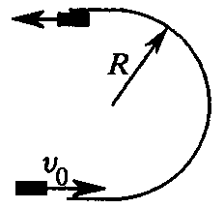
1.2.11. Брусок скользит по гладкой горизонтальной поверхности со скоростью $υ_{0}$ и по касательной попадает в область, ограниченную вертикальным забором в форме полуокружности. Определить время, через которое брусок покинет эту область. Радиус забора R, коэффициент трения скольжения бруска о поверхность забора k. Трением бруска о горизонтальную поверхность пренебречь, размеры бруска много меньше R.
1.2.12. Автомобиль движется с постоянной скоростью 90 км/ч по замкнутой горизонтальной дороге, имеющей форму эллипса с полуосями 500 м и 250 м. На каких участках дороги ускорение автомобиля максимально и минимально? Чему равны максимальное и минимальное ускорения? Каков должен быть коэффициент трения между полотном дороги и шинами автомобиля, чтобы автомобиль при движении по эллипсу не заносило?
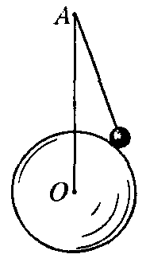
1.2.13. Шарик, подвешенный на невесомой и нерастяжимой нити, лежит на поверхности гладкой сферы радиусом R. Точка подвеса находится на вертикальном стержне AO, жестко связанном c центром сферы. Для неподвижной сферы отношение силы натяжения нити и реакции сферы равно α, а отношение силы тяжести и натяжения нити — β. Вычислить угловую скорость вращения системы вокруг вертикальной оси, при которой сила давления шарика на сферу станет равной нулю. Шарик считать точечным.
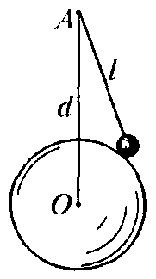
1.2.14. Шарик, подвешенный на нити длиной l, лежит на поверхности гладкой сферы радиусом R. Расстояние от точки подвеса до центра сферы равно d. Вычислить натяжение нити и реакцию сферы для неподвижного шарика. Определить скорость $υ$, которую надо сообщить шарику в направлении, перпендикулярном плоскости чертежа, чтобы реакция сферы стала равной нулю. Шарик считать точечным. Нить невесома и нерастяжима.
1.2.15. На врытый в землю столб навита веревка. За один конец веревки тянут с силой F = 10 000 H. Какую силу надо приложить к другому концу веревки, чтобы она не проскальзывала при натяжения? Коэффициент трения веревки о столб k = 1/π. Веревка обвита вокруг столба 2 раза.
1.2.16. Нить перекинута через бревно. На концах нити укреплены грузы, имеющие массы m₁ и m₂. Считая заданным коэффициент трения k нити о бревно, найти условие, при котором грузы будут оставаться в покое. Определить ускорение a системы грузов при нарушении условий равновесия.
1.2.17. Твердый шарик массой m находится в вязкой среде на расстоянии L от вертикальной стенки. Шарик щелчком посылается к стенке с достаточно большой начальной скоростью $υ_{0}$. Считая, что сила сопротивления $F_{тр}=-β\vec{υ}$, найти на какое максимальное расстояние L₁ отскочит шарик после упругого удара о стенку. Силой тяжести пренебречь.
1.2.18. Шарик массой m запущен под углом Θ к горизонтальной плоскости. При движении шарик испытывает трение со стороны среды, $F_{тр}=-β\vec{υ}$. Начальная скорость шарика равна $υ_{0}$. На каком расстоянии Ь от места запуска и за какое время шарик достигнет максимальной высоты?
1.2.19. Из неподвижного аэростата через τ секунд вслед за первым выпрыгивает второй парашютист. Оба с нулевой начальной скоростью и с одинаковой массой m. Как будет изменяться со временем расстояние между ними, если сопротивление воздуха пропорционально скорости парашютистов (коэффициент пропорциональности равен $β$)?
1.2.20. С летящего прямолинейно и параллельно поверхности Земли самолета сбрасывают груз массой m с нулевой относительно самолета скоростью. Как далеко от места сбрасывания может оказаться груз на земле, если при его движении в воздухе сила сопротивления $F=-β\vec{υ}$, а скорость самолета равна $υ_{0}$.

1.3. ЗАКОНЫ СОХРАНЕНИЯ ИМПУЛЬСА, ЭНЕРГИИ И МОМЕНТА ИМПУЛЬСА

1.3.1. Система состоит из двух шариков масс m₁ и m₂, которые соединены между собой пружинкой. В момент t = 0 шарикам сообщили скорости $υ_{1}$ и $υ_{2}$, после чего система начала двигаться в однородном поле тяжести Земли. Найти зависимости от времени импульса этой системы в процессе движения и радиус-вектора ее центра масс относительно его начального положения.
1.3.2. Через блок перекинута веревка, на одном конце которой висит лестница с человеком, а на другом – уравновешивающий груз массы M. Человек массы m совершил перемещение l’ относительно лестницы вверх и остановился. Пренебрегая массами блока и веревки, а также трением в оси блока, найти перемещение l центра масс этой системы.
1.3.3. Цепочка массы m = 1,00 кг и длины l = 1,40 м висит на нити, касаясь поверхности стола своим нижним концом. После пережигания нити цепочка упала на стол. Найти полный импульс, который она передала столу.
1.3.4. Две одинаковые тележки движутся друг за другом по инерции (без трения) с одной и той же скоростью $υ_{0}$. На задней тележке находится человек массы m. В некоторый момент человек прыгнул в переднюю тележку со скоростью u относительно своей тележки. Имея в виду, что масса каждой тележки равна M, найти скорости, с которыми будут двигаться обе тележки после этого.
1.3.5. Ракета начала подниматься вертикально вверх в однородном поле сил тяжести. Начальная масса ракеты (с топливом) равна m₀. Скорость газовой струи относительно ракеты равна u. Найти скорость ракеты в зависимости от ее массы m и времени подъема t.
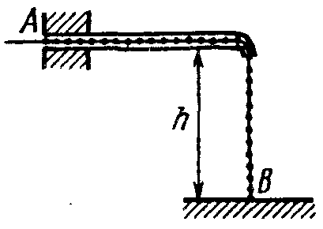
1.3.6. Цепочка AB длины l находится в гладкой горизонтальной трубке так, что часть ее длины l свободно свешивается, касаясь своим концом B поверхности стола. В некоторый момент конец A цепочки отпустили. С какой скоростью он выскочит из трубки?
1.3.7. Частицы массы m попадают в область, где на них действует встречная тормозящая сила. Глубина x проникновения частиц в эту область зависит от импульса p частиц как $x=αp$, где $α$ — заданная постоянная. Найти зависимость модуля тормозящей силы от x.
1.3.8. Два бруска массами m₁ и m₂, соединенные недеформированной пружинкой, лежат на горизонтальной плоскости. Коэффициент трения между брусками и плоскостью равен k. Какую минимальную постоянную силу нужно приложить в горизонтальном направлении к бруску с массой m₁, чтобы другой брусок сдвинулся с места?
1.3.9. Частица массы m движется по окружности радиуса R с нормальным ускорением, которое меняется со временем по закону $a_{n}=αt^{2}$, где $α$ - постоянная. Найти зависимость от времени мощности всех сил, действующих на частицу, а также среднее значение этой мощности за первые t секунд после начала движения.
1.3.10. Небольшому телу массы m, находящемуся на горизонтальной плоскости, сообщили скорость $υ_{0}$. Коэффициент трения зависит от пройденного пути s по закону k = $αs$, где $α$ — постоянная. Найти максимальную мгновенную мощность силы трения.
1.3.11. Тело массы m начинают поднимать с поверхности Земли, приложив к нему силу F, которую изменяют с высотой подъема y по закону F = 2 ($αy$ - 1) mg, где $α$ - положительная постоянная. Найти работу этой силы и приращение потенциальной энергии тела в поле тяжести Земли на первой половине пути подъема.
1.3.12. Частица массы m движется со скоростью $υ_{1}$ под углом $α_{1}$ к нормали плоскости, разделяющей области, в которых потенциальная энергия частицы равна U_{l} и U₂. Под каким углом $α_{2}$ к нормали она будет двигаться после пересечения этой плоскости? При каком условии частица не проникнет во вторую область?
1.3.13. В K-системе отсчета вдоль оси x движутся две частицы: одна массы m₁ – со скоростью v₁, а другая массы m₂ – со скоростью v₂. Найти:
а) скорость V K’-системы отсчета, в которой суммарная кинетическая энергия этих частиц минимальна;
б) суммарную кинетическую энергию этих частиц в K’-системе.
1.3.14. Частица A массы m, пролетев вблизи другой покоившейся частицы B, отклонилась на угол α. Импульс частицы A до взаимодействия был равен p₀, после взаимодействия стал p. Найти массу частицы B, если система замкнутая.
1.3.15. Замкнутая система состоит из двух одинаковых частиц, которые движутся со скоростями $υ_{1}$ и $υ_{2}$ так, что угол между направлениями их движения равен $Θ$. После упругого столкновения скорости частиц оказались равными $υ_{1}'$ и $υ_{2}'$. Найти угол $Θ'$ между направлениями их разлета.
1.3.16. Замкнутая система состоит из двух частиц с массами m₁ и m₂, движущихся под прямым углом друг к другу со скоростями $υ_{1}$ и $υ_{2}$. Найти в системе их центра масс:
а) импульс каждой частицы;
б) суммарную кинетическую энергию обеих частиц.
1.3.17. Момент импульса частицы относительно точки O меняется со временем по закону M = a + bt², где a и b — постоянные векторы, причем a$⊥$b. Найти относительно точки O момент N силы, действующей на частицу, когда угол между векторами N и M окажется равным 45°.
1.3.18. Частица движется по замкнутой траектории в центральном силовом поле, где ее потенциальная энергия U = kr², k — положительная постоянная, r - расстояние частицы до центра поля O. Найти массу частицы, если наименьшее расстояние ее до точки O равно r₁, а скорость на наибольшем расстоянии от этой точки — $υ_{2}$.
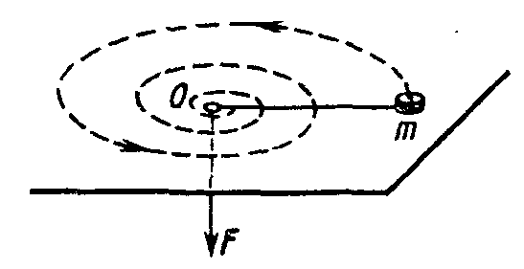
1.3.19. На гладкой горизонтальной плоскости движется небольшое тело массы m, привязанное к нерастяжимой нити, другой конец которой втягивают в отверстие O с постоянной скоростью. Найти силу натяжения нити в зависимости от расстояния r тела до отверстия, если при r = r₀ угловая скорость нити была равна ω₀.
1.3.20. Система частиц имеет суммарный импульс p и момент импульса M относительно точки O. Найти ее момент импульса M’ относительно точки O’, положение которой по отношению к точке O определяется радиус-вектором r₀. В каком случае момент импульса системы частиц не будет зависеть от выбора точки O?

1.4. ДИНАМИКА ТВЕРДОГО ТЕЛА

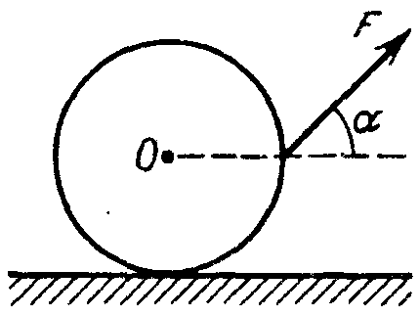
1.4.1. Однородный шар массы m = 4,0 кг движется поступательно по поверхности стола под действием постоянной силы F, как показано на рисунке. Угол α = 45°, коэффициент трения k = 0,20. Найти F и ускорение шара.
1.4.2. Тонкая однородная пластинка массы m = 0,60 кг имеет форму равнобедренного прямоугольного треугольника. Найти ее момент инерции относительно оси, совпадающей с одним из катетов, длина которого a = 200 мм.
1.4.3. Вычислить моменты инерции однородного сплошного конуса относительно его оси симметрии и оси, перпендикулярной оси симметрии, проходящей через вершину конуса, если масса конуса т, радиус основания R и высота конуса H.
1.4.4. Концы тонких нитей, плотно намотанных на ось радиуса r диска Максвелла, прикреплены к горизонтальной штанге. Когда диск раскручивается, штангу поднимают так, что диск остается неизменно на одной и той же высоте. Масса диска с осью m, их момент инерции относительно их оси симметрии I. Найти ускорение штанги.
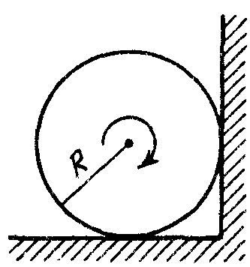
1.4.5. Однородный сплошной цилиндр радиуса R раскрутили вокруг его оси до угловой скорости ω₀ и затем поместили в угол. Коэффициент трения между цилиндром и стенками равен k. Сколько времени цилиндр будет вращаться в этом положении?
1.4.6. Однородный диск радиуса R раскрутили до угловой скорости ω и осторожно положили на горизонтальную поверхность. Сколько времени диск будет вращаться на поверхности, если коэффициент трения равен k?
1.4.7. Гладкий однородный стержень AB массы M и длины l свободно вращается с угловой скоростью ω₀ в горизонтальной плоскости вокруг неподвижной вертикальной оси, проходящей через его конец A. Из точки A начинает скользить по стержню небольшая муфта массы m. Найти скорость $υ'$ муфты относительно стержня в тот момент, когда она достигнет его конца B.
1.4.8. Горизонтально расположенный однородный диск массы M и радиуса R свободно вращается вокруг вертикальной оси, проходящей через его центр. Диск имеет радиальную направляющую, вдоль которой может скользить без трения небольшое тело массы m. К телу привязана нить, пропущенная через полую ось диска вниз. Первоначально тело находилось на краю диска, и вся система вращалась с угловой скоростью ω₀. Затем к нижнему концу нити приложили силу F, с помощью которой тело медленно подтянули к оси вращения. Найти:
а) угловую скорость системы в конечном состоянии:
б) работу, которую совершила сила F.
1.4.9. Человек массы m₁ стоит на краю горизонтального однородного диска массы m₂ и радиуса R, который может свободно вращаться вокруг неподвижной вертикальной оси, проходящей через его центр. В некоторый момент человек начал двигаться по краю диска, совершил перемещение на угол φ' относительно диска и остановился. Пренебрегая размерами человека, найти угол, на который повернулся диск
к моменту остановки человека.
1.4.10. Два горизонтальных диска свободно вращаются вокруг вертикальной оси, проходящей через их центры. Моменты инерции дисков относительно этой оси I₁ и I₂, угловые скорости ω₁ и ω₂. После падения верхнего диска на нижний оба диска из-за трения между ними начали через некоторое время вращаться как единое целое. Найти:
а) установившуюся угловую скорость вращения дисков;
б) работу, которую совершили при этом силы трения.
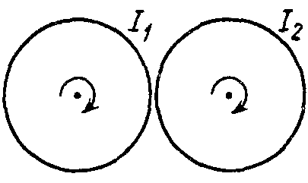
1.4.11. Двум одинакового радиуса дискам сообщили одну и ту же угловую скорость ω₀, а затем их привели в соприкосновение, и система через некоторое время пришла в новое установившееся состояние движения. Оси дисков неподвижны, трения в осях нет. Моменты инерции дисков относительно их осей вращения равны I₁ и I₂. Найти:
а) приращение момента импульса системы;
б) убыль ее механической энергии.
1.4.12. Однородный диск радиуса R и массы m лежит на гладкой горизонтальной поверхности. На боковую поверхность диска плотно намотана нить, к свободному концу K которой приложили постоянную горизонтальную силу F. После начала движения диска точка K переместилась на расстояние l. Найти угловую скорость диска к этому моменту.
1.4.13. Нити намотаны на концах однородного сплошного цилиндра массы m. Свободные концы нитей прикреплены к потолку кабины лифта. Кабина начала подниматься с ускорением a₀. Найти ускорение a' цилиндра относительно кабины и силу F, с которой цилиндр действует (через нити) на потолок.
1.4.14. Сплошному однородному цилиндру массы m и радиуса R сообщили вращение вокруг его оси с угловой скоростью ω₀, затем его положили боковой поверхностью на горизонтальную плоскость и предоставили самому себе. Коэффициент трения равен k. Найти:
а) время, в течение которого движение цилиндра будет происходить со скольжением;
б) полную работу силы трения скольжения.
1.4.15. Однородный шар радиуса г скатывается без скольжения с вершины сферы радиуса R. Найти угловую скорость шара после отрыва от сферы. Начальная скорость шара пренебрежимо мала.
1.4.16. Однородный стержень, падавший в горизонтальном положении с высоты h, упруго ударился одним концом о край массивной плиты. Найти скорость центра стержня сразу после удара.
1.4.17. Волчок, масса которого m = 1,0 кг и момент инерции относительно собственной оси I = 4,0 г·м², вращается с ω = 320 рад/с, Его точка опоры находится на подставке, которую перемещают в горизонтальном направлении с ускорением a = 3,0 м/с². Расстояние между точкой опоры и центром масс волчка l = 10 см. Найти модуль и направление вектора ω' — угловой скорости прецессии волчка.
1.4.18. Корабль движется со скоростью $υ$ = 36 км/ч по дуге окружности радиуса R = 200 м. Найти момент гироскопических сил, действующих на подшипники со стороны вала с маховиком, которые имеют момент инерции относительно оси вращения I = 3,8·10³ кг·м² и делают n = 300 об/мин. Ось вращения расположена вдоль корабля.
1.4.19. Волчок массы m = 0,50 кг, ось которого наклонена под углом $ϑ=30°$ к вертикали, прецессирует под действием силы тяжести. Момент инерции волчка относительно его оси симметрии I = 2,0 г·м², угловая скорость вращения вокруг этой оси ω = 350 рад/с, расстояние от точки опоры до центра масс волчка l = 10 см. Найти:
а) угловую скорость прецессии волчка;
б) модуль и направление горизонтальной составляющей силы реакции, действующей на волчок в точке опоры.
1.4.20. Локомотив приводится в движение турбиной, ось которой параллельна осям колес. Направление вращения турбины совпадает с направлением вращения колес. Момент инерции ротора турбины относительно собственной оси I = 240 кг·м². Найти добавочную силу давления на рельсы, обусловленную гироскопическими силами, когда локомотив идет по закруглению радиуса R = 250 м со скоростью $υ$ = 50 км/ч. Расстояние между рельсами l = 1,5 м. Турбина делает n = 1500 об/мин.

1.5. РЕЛЯТИВИСТСКАЯ МЕХАНИКА

1.5.1. Имеется прямоугольный треугольник, у которого катет a = 5,00 м и угол между этим катетом и гипотенузой α = 30°. Найти в системе отсчета K', движущейся относительно этого треугольника со скоростью $υ$ = 0,866·c вдоль катета а:
а) соответствующее значение угла α';
б) длину l' гипотенузы и ее отношение к собственной длине.
1.5.2. Найти собственную длину стержня, если в K-системе отсчета его скорость $υ$ = c/2, длина l = 1,00 м и угол между ним и направлением движения $ϑ$ = 45°.
1.5.3. Стержень пролетает с постоянной скоростью мимо метки, неподвижной в K-системе отсчета. Время пролета $Δt$ = 20 нс в K-системе. В системе же отсчета, связанной со стержнем, метка движется вдоль него в течение $Δt$' = 25 нс. Найти собственную длину стержня.
1.5.4. Две частицы, двигавшиеся в лабораторной системе отсчета по одной прямой с одинаковой скоростью $υ=\frac{3}{4}c$, попали в неподвижную мишень с промежутком времени $Δt$ = 50 нс. Найти собственное расстояние между частицами до попадания в мишень.
1.5.5. Два стержня одинаковой собственной длины l₀ движутся навстречу друг другу параллельно общей горизонтальной оси. В системе отсчета, связанной с одним из стержней, промежуток времени между моментами совпадения левых и правых концов стержней оказался равным $Δt$. Какова скорость одного стержня относительно другого?
1.5.6. Стержень AB, ориентированный вдоль оси x K-системы отсчета, движется с постоянной скоростью$υ$ в положительном направлении оси x. Передним концом стержня является точка A, задним — точка B. Найти собственную длину стержня, если в момент t_{A} координата точки A равна x_{A}, а в момент t_{B} координата точки B равна х_{B}.
1.5.7. Стержень AB, ориентированный вдоль оси x K-системы отсчета, движется с постоянной скоростью $υ$ в положительном направлении оси x. Передним концом стержня является точка A, задним — точка B. Через какой промежуток времени надо зафиксировать координаты начала и конца стержня в K-системе, чтобы разность координат оказалась равной собственной длине стержня.
1.5.8. K'-система отсчета движется в положительном направлении оси x K-системы со скоростью V относительно последней. Пусть в момент совпадения начал координат O и O' показания часов обеих систем в этих точках равны нулю. Найти в K-системе скорость $\dot{x}$ перемещения точки, в которой показания часов обеих систем отсчета будут все время одинаковы. Убедиться, что $\dot{x}<V$.
1.5.9. В двух точках K-системы произошли события, разделенные промежутком времени $Δt$. Показать, что если эти события причинно связаны в K-системе (например, выстрел и попадание в мишень), то они причинно связаны и в любой другой инерциальной K'-системе отсчета.
1.5.10. В плоскости xy K-системы отсчета движется частица, проекции скорости которой равны $υ_{x}$ и $υ_{y}$. Найти скорость $υ$' этой частицы в K’-системе, которая перемещается со скоростью V относительно K-системы в положительном направлении ее оси x.
1.5.11. Две частицы движутся навстречу друг другу со скоростями $υ_{1}$ = 0,50c и $υ_{2}$ = 0,75c по отношению к лабораторной системе отсчета. Найти:
а) скорость, с которой уменьшается расстояние между частицами в лабораторной системе отсчета;
б) относительную скорость частиц.
1.5.12. Две релятивистские частицы движутся под прямым углом друг к другу в лабораторной системе отсчета, причем одна со скоростью $υ_{1}$, а другая со скоростью $υ_{2}$. Найти их относительную скорость.
1.5.13. Частица движется в K-системе со скоростью $υ$ под углом $ϑ$ к оси x. Найти соответствующий угол в K'-системе, перемещающейся со скоростью V относительно K-системы в положительном направлении ее оси x, если оси x и x' обеих систем совпадают.
1.5.14. K'-система перемещается с постоянной скоростью V относительно K-системы. Найти ускорение a' частицы в K'-системе, если в K-системе она движется со скоростью $υ$ и ускорением a по прямой:
а) в направлении вектора V;
б) перпендикулярно вектору V.
1.5.15. Какую работу надо совершить, чтобы увеличить скорость частицы с массой m от 0,60c до 0,80c? Сравнить полученный результат со значением, вычисленным по нерелятивистской формуле.
1.5.16. Найти скорость частицы, кинетическая энергия которой T = 500 МэВ и импульс p = 865 МэВ/c, где c - скорость света.
1.5.17. Частица массы m движется вдоль оси x K-системы отсчета по закону $x=\sqrt{d^{2}+c^{2}t^{2}}$, где d - некоторая постоянная, c - скорость света, t - время. Найти силу, действующую на частицу в этой системе отсчета.
1.5.18. Нейтрон с кинетической энергией T = 2mc², где m — его масса, налетает на другой, покоящийся нейтрон. Найти в системе их центра масс:
а) суммарную кинетическую энергию $\tilde{T}$ нейтронов;
б) импульс $\tilde{p}$ каждого нейтрона.
1.5.19. Частица массы m в момент t = 0 начинает двигаться под действием постоянной силы F. Найти скорость частицы и пройденный ею путь в зависимости от времени t.
1.5.20. Релятивистская ракета выбрасывает струю газа с нерелятивистской скоростью u, постоянной относительно ракеты. Найти зависимость скорости $υ$ ракеты от ее массы m, если в начальный момент масса ракеты равна m₀.

1.6. МЕХАНИЧЕСКИЕ КОЛЕБАНИЯ

1.6.1. Найти круговую частоту и амплитуду гармонических колебаний частицы, если на расстояниях x₁ и x₂ от положения равновесия ее скорость равна $υ_{1}$ и $υ_{2}$.
1.6.2. Найти графически амплитуду A колебаний, которые возникают при сложении следующих колебаний:
а) $x_{1} =3,0cos(ωt + π/3$, $x_{2} =8,0sin(ωt + π/6);$
б) $x_{1} =3,0cosωt$, $x_{2} =5,0sin\left(ωt +\frac{π}{4}\right)$, $x_{3} =6,0sinωt$.
1.6.3. Точка движется в плоскости xy по закону $x=A\sin{ωt }$, $y=B\cos{ωt}{ }$, где A, B, $ω$ — постоянные. Найти:
а) уравнение траектории точки y(x) и направление ее движения по этой траектории;
б) ускорение a точки в зависимости от ее радиус-вектора r относительно начала координат.
1.6.4. Частица массы m находится в одномерном силовом поле, где ее потенциальная энергия зависит от координаты x как $U(x) = U_{0}(l - \cos{αx})$, $U_{0}$ и $α$ — постоянные. Найти период малых колебаний частицы около положения равновесия.
1.6.5. Частица массы m находится в одномерном силовом поле, где ее потенциальная энергия зависит от координаты x как $U\left(x\right)= a/{x^{2}}+b/x$, $a$ и $b$ — постоянные. Найти период малых колебаний частицы около положения равновесия.
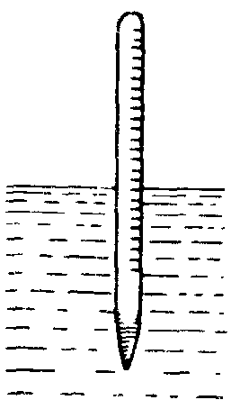
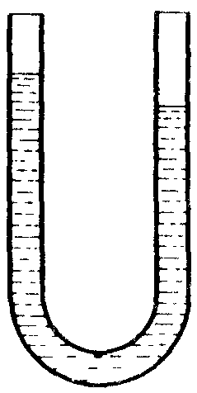
1.6.6. Идеальная жидкость объема V = 16 см³ налита в изогнутую трубку с площадью сечения канала S = 0,50 см². Найти период малых колебаний жидкости.
1.6.7. Вычислить период малых колебаний ареометра, которому сообщили небольшой толчок в вертикальном направлении. Масса ареометра m = 50 г, радиус его трубки r = 3,2 мм, плотность жидкости ρ = 1,00 г/см³. Сопротивление жидкости пренебрежимо мало.
1.6.8. Однородный стержень положили на два быстро вращающихся блока, как показано на рисунке. Расстояние между осями блоков l = 20 см, коэффициент трения между стержнем и блоками k = 0,18. Показать, что стержень будет совершать гармонические колебания. Найти их период.
1.6.9. Небольшой брусок начинает скользить по наклонной плоскости, составляющей угол $α$ с горизонтом. Коэффициент трения зависит от пройденного пути s по закону k = as, где a – постоянная. Найти время движения бруска.
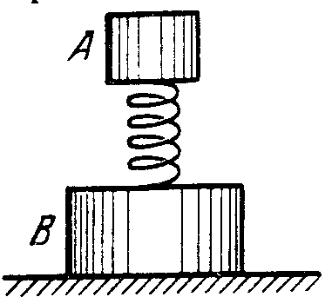
1.6.10. Тело A массы m₁ = 1,00 кг и тело B массы m₂ = 4,10 кг соединены между собой легкой пружиной. Тело A совершает свободные вертикальные гармонические колебания с амплитудой a = 1,6 см и частотой $ω= 25 c^{-1}$. Найти наибольшее и наименьшее значения силы давления этой системы на опорную плоскость.
1.6.11. Доска, на которой лежит тело массы m, начинает двигаться вертикально вверх по закону $y=a\left(1-\cos{ωt}\right)$, где y – смещение из начального положения, $ω=11 c^{-1}$. Найти:
а) минимальную амплитуду колебания доски, при которой тело начнет отставать от нее;
б) амплитуду колебания доски, при которой тело подскочит на высоту h =50 см относительно начального положения (в момент t = 0).
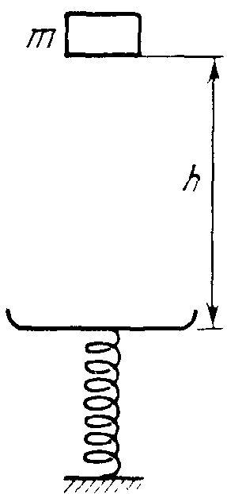
1.6.12. Частица массы m движется под действием силы $F=-αmr$, где $α$ — положительная постоянная, $r$ - радиус-вектор частицы относительно начала координат. Найти траекторию ее движения, если в начальный момент r = r₀i и скорость v = v₀j, где i и j — орты осей x и y.
1.6.13. Тело массы m упало с высоты h на чашку пружинных весов. Массы чашки и пружины пренебрежимо малы, жесткость последней $ϰ$. Прилипнув к чашке, тело начинает совершать гармонические колебания в вертикальном направлении. Найти амплитуду колебаний и их энергию.
1.6.14. Тело массы m упало с высоты h на чашку пружинных весов. Массы чашки M, масса пружины пренебрежимо малы, жесткость последней $ϰ$. Прилипнув к чашке, тело начинает совершать гармонические колебания в вертикальном направлении. Найти амплитуду колебаний и их энергию.
1.6.15. Частица массы m движется в плоскости xy под действием силы, зависящей от скорости по закону $F =a(\dot{y}i -\dot{x}j)$, где a — положительная постоянная, i и j — орты осей x и y. В начальный момент t = 0 частица находилась в точке $x=y = 0$ и имела скорость $υ_{0}$ в направлении орта j. Найти закон движения частицы x(t), y(t), а также уравнение ее траектории.
1.6.16. Найти круговую частоту малых колебаний тонкого однородного стержня массы m и длины l вокруг горизонтальной оси, проходящей через точку O. Жесткость пружины $ϰ$. В положении равновесия стержень вертикален.
1.6.17. Однородный стержень массы m совершает малые колебаний вокруг горизонтальной оси, проходящей через точку O. Правый конец стрежня подвешен на пружине жесткости$ϰ$. Найти период колебаний стержня, если в положении равновесия он горизонтален.
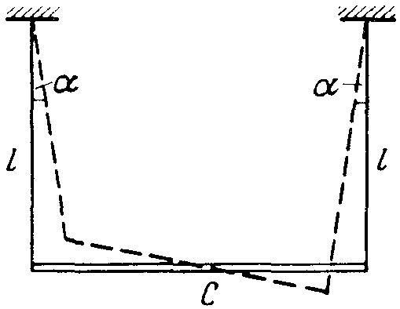
1.6.18. Однородный стержень массы m =1,5 кг, висящий на двух одинаковых нитях длины l = 90 см, повернули на малый угол вокруг вертикальной оси, проходящей через его середину C. При этом нити отклонились на угол $α$ = 5,0°. Затем стержень отпустили. Найти:
а) период колебаний;
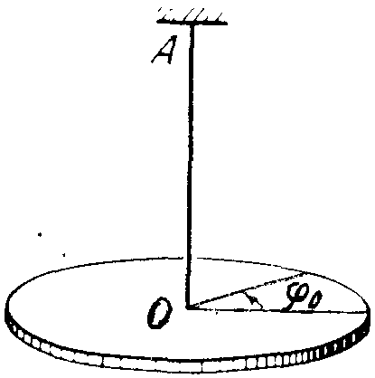
б) энергию колебаний стержня.
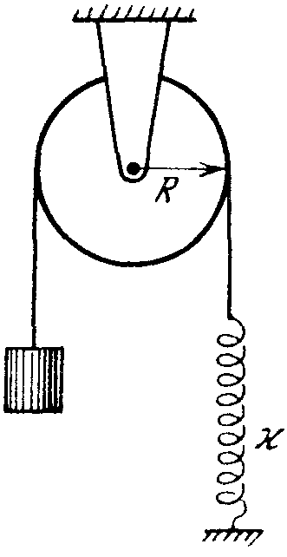
1.6.19. Горизонтальный однородный диск массы m и радиуса R укреплен на конце тонкого стержня AO. При повороте диска на угол $φ$ вокруг оси AO на него действует момент упругих сил $N_{z}=-kφ$, где $k-$ постоянная. Найти амплитуду малых крутильных колебаний и их энергию, если в начальный момент диск отклонили на угол $φ$₀ и сообщили ему угловую скорость ${\dot{φ}}_{0}$.
1.6.20. Найти частоту малых колебаний системы, показанной на рисунке. Известны радиус блока R, его момент инерции I относительно оси вращения, масса тела m и жесткость пружины $ϰ$. Массы нити и пружины пренебрежимо малы, нить по блоку не скользит, трения в оси блока нет.

1.7. УРАВНЕНИЕ СОСТОЯНИЯ ГАЗА, ПРОЦЕССЫ. ПЕРВОЕ НАЧАЛО ТЕРМОДИНАМИКИ. ТЕПЛОЕМКОСТЬ

1.7.1. Найти максимально возможную температуру идеального газа в каждом из нижеследующих процессов:
a) $p=p_{0}-αV^{2}$; б) $p=p_{0}e^{-βV}$, где $p_{0}$, $p_{0}$ и $β$ - положительные постоянные, V - объем моля газа.
1.7.2. Определить наименьшее возможное давление идеального газа в процессе, происходящем по закону $T=T_{0}+αV^{2}$, где $T_{0}$ и $α$ — положительные постоянные, V — объем моля газа. Изобразить примерный график этого процесса в параметрах p, V.
1.7.3. Идеальный газ с молярной массой M находится в однородном поле тяжести, ускорение свободного падения в котором равно g. Найти давление газа как функцию высоты h, если при h = 0 давление p = p₀, а температура изменяется с высотой как
a)$T=T_{0}\left(1-ah\right)$; б) $T=T_{0}\left(1+ah\right)$,
где $a$ - положительная постоянная.
1.7.4. Два теплоизолированных баллона 1 и 2 наполнены воздухом и соединены короткой трубкой с вентилем. Известны объемы баллонов, а также давление и температура воздуха в них ($V_{1}$, $p_{1},$ $T_{1}$, и $V_{2}$, $p_{2},$ $T_{2}$). Найти температуру и давление воздуха, которые установятся после открытия вентиля.
1.7.5. Два моля идеального газа при температуре T₀ = 300 К охладили изохорически, вследствие чего его давление уменьшилось в n =2,0 раза. Затем газ изобарически расширили так, что в конечном состоянии его температура стала равной первоначальной. Найти количество тепла, поглощенного газом в данном процессе.
1.7.6. В вертикальном цилиндре под невесомым поршнем находится один моль некоторого идеального газа при температуре T. Пространство над поршнем сообщается с атмосферой. Какую работу необходимо совершить, чтобы, медленно поднимая поршень, изотермически увеличить объем газа под ним в n раз? Трения нет.
1.7.7. Внутри закрытого с обоих концов горизонтального цилиндра находится легкоподвижный поршень. Первоначально поршень делит цилиндр на две равные части, каждая объемом V₀, в которых находится идеальный газ одинаковой температуры и под одним и тем же давлением p₀. Какую работу необходимо совершить, чтобы, медленно двигая поршень, изотермически увеличить объем одной части газа в $η$ раз по сравнению с объемом другой части?
1.7.8. Некоторую массу азота сжали в $η=5,0$ раз (по объему) один раз адиабатически, другой раз изотермически. Начальное состояние газа в обоих случаях одинаково. Найти отношение соответствующих работ, затраченных на сжатие.
1.7.9. Внутри закрытого теплоизолированного цилиндра с идеальным газом находится легкоподвижный теплопроводящий поршень. При равновесии поршень делит цилиндр на две равные части и температура газа равна T₀. Поршень начали медленно перемещать. Найти температуру газа как функцию отношения $η$ объема большей части к объему меньшей части. Показатель адиабаты газа γ.
1.7.10. Объем моля идеального газа с показателем адиабаты γ изменяют по закону $V=α/T$, где $α$ — постоянная. Найти количество тепла, полученное газом в этом процессе, если его температура испытала приращение $∆T$.
1.7.11. При некотором политропическом процессе объем аргона был увеличен в $α$ = 4,0 раза. Давление при этом уменьшилось в $β$ = 8,0 раз. Найти молярную теплоемкость аргона в этом процессе, считая газ идеальным.
1.7.12. Идеальный газ с показателем адиабаты у расширили по закону $p=αV$, где $α$ — постоянная. Первоначальный объем газа V₀. В результате расширения объем увеличился в $η$ раз.
Найти:
а) приращение внутренней энергии газа;
б) работу, совершенную газом;
в) молярную теплоемкость газа в этом процессе.
1.7.13. Идеальный газ, показатель адиабаты которого γ, расширяют так, что сообщаемое газу тепло равно убыли его внутренней энергии. Найти:
а) молярную теплоемкость газа в этом процессе;
б) уравнение процесса в параметрах T, V.
1.7.14. Один моль идеального газа с показателем адиабаты γ совершает процесс, при котором его давление $p\sim T^{α}$, где $α$ — постоянная. Найти:
а) работу, которую произведет газ, если его температура испытает приращение $∆T$;
б) молярную теплоемкость газа в этом процессе; при каком значении а теплоемкость будет отрицательной?
1.7.15. Идеальный газ с показателем адиабаты γ совершает процесс, при котором его внутренняя энергия $U\sim V^{α}$, где $α$ - постоянная. Найти:
а) работу, которую произведет газ, чтобы внутренняя энергия испытала приращение $∆U$;
б) молярную теплоемкость газа в этом процессе.
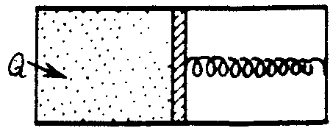
1.7.16. Один моль идеального газа с известным значением C_{V} находится в левой половине цилиндра. Справа от поршня вакуум. В отсутствие газа поршень находится вплотную к левому торцу цилиндра, и пружина в этом положении не деформирована. Боковые стенки цилиндра и поршень адиабатные. Трения нет. Газ нагревают через левый торец цилиндра. Найти теплоемкость газа в этих условиях.
1.7.17. Один моль идеального газа, теплоемкость которого при постоянном давлении C_{p}, совершает процесс по закону $p=p_{0}+α/V$, где $p_{0}$ и $α$ - постоянные. Найти:
а) теплоемкость газа как функцию его объема V;
б) сообщенное газу тепло при его расширении от V₁ до V₂.
1.7.18. Один моль идеального газа, теплоемкость которого при постоянном давлении C_{p}, совершает процесс по закону $T=T_{0}+αV$, где $T_{0}$ и $α$ - постоянные. Найти:
а) теплоемкость газа как функцию его объема V;
б) сообщенное газу тепло при его расширении от V₁ до V₂.
1.7.19. Найти уравнение процесса (в переменных T, V), при котором молярная теплоемкость идеального газа изменяется по закону:
а) $C=C_{V}+αT$; б) $C=C_{V}+βV$; в) $C=C_{V}+ap$. Здесь $α$, $β$ и $a$ — постоянные.
1.7.20. Имеется идеальный газ с показателем адиабаты γ. Его молярная теплоемкость при некотором процессе изменяется по закону $C = α/T$, где $α$ - постоянная. Найти:
а) работу, совершенную одним молем газа при его нагревании от T₀ до температуры в $η$ раз большей;
б) уравнение процесса в параметрах p, V.

1.8. ВТОРОЕ НАЧАЛО ТЕРМОДИНАМИКИ. ЭНТРОПИЯ

1.8.1. Водород совершает цикл Карно. Найти КПД цикла, если при адиабатическом расширении:
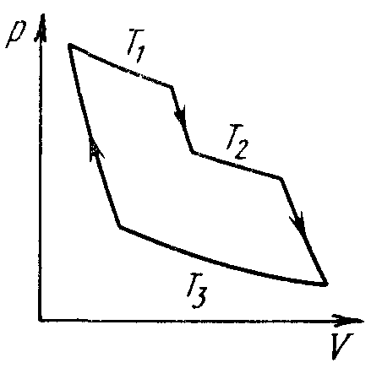
а) объем газа увеличивается в n = 2,0 раза;
б) давление уменьшается в n = 2,0 раза.
1.8.2. Идеальный газ совершает цикл, состоящий из чередующихся изотерм и адиабат. Температуры, при которых происходят изотермические процессы, равны T₁, T₂ и T₃. Найти КПД такого цикла, если при каждом изотермическом расширении объем газа увеличивается в одно и то же число раз.
1.8.3. Найти КПД цикла, состоящего из двух изохор и двух адиабат, если в пределах цикла объем идеального газа изменяется в n = 10 раз. Рабочим веществом является азот.
1.8.4. Найти КПД цикла, состоящего из двух изобар и двух адиабат, если в пределах цикла давление изменяется в n раз. Рабочее вещество – идеальный газ с показателем адиабаты γ.
1.8.5. Идеальный газ совершает цикл, состоящий из:
а) изохоры, адиабаты и изотермы;
б) изобары, адиабаты и изотермы,
причем изотермический процесс происходит при минимальной температуре цикла. Найти КПД каждого цикла, если температура T в его пределах изменяется в n раз.
1.8.6. Идеальный газ совершает цикл, состоящий из:
а) изохоры, адиабаты и изотермы;
б) изобары, адиабаты и изотермы,
причем изотермический процесс происходит при максимальной температуре цикла. Найти КПД каждого цикла, если температура T в его пределах изменяется в n раз.
1.8.7. Идеальный газ с показателем адиабаты γ совершает прямой цикл, состоящий из адиабаты, изобары и изохоры. Найти КПД цикла, если при адиабатическом процессе объем идеального газа:
а) увеличивается в n раз; б) уменьшается в n раз.
1.8.8. Найти (в расчете на моль) приращение энтропии углекислого газа при увеличении его температуры T в n = 2,0 раза, если процесс нагревания:
а) изохорический; б) изобарический.
Газ считать идеальным.
1.8.9. Во сколько раз следует увеличить изотермически объем идеального газа в количестве ν = 4,0 моль, чтобы его энтропия испытала приращение $∆S=23 Дж/К$?
1.8.10. Два моля идеального газа сначала изохорически охладили, а затем изобарически расширили так, что температура газа стала равной первоначальной. Найти приращение энтропии газа, если его давление в данном процессе изменилось в n = 3,3 раза.
1.8.11. Найти приращение энтропии двух молей идеального газа с показателем адиабаты γ = 1,30, если в результате некоторого процесса объем газа увеличился в $α$ = 2,0 раза, а давление уменьшилось в $β$ = 3,0 раза.
1.8.12. Один моль идеального газа с показателем адиабаты γ совершает политропический процесс, в результате которого температура газа увеличивается в τ раз. Показатель политропы n. Найти приращение энтропии газа в данном процессе.
1.8.13. Процесс расширения двух молей аргона происходит так, что давление газа увеличивается прямо пропорционально его объему. Найти приращение энтропии газа при увеличении его объема в $α$ = 2,0 раза.
1.8.14. Идеальный газ с показателем адиабаты у совершает процесс по закону $p=p_{0}-αV$, где $p_{0}$ и $α$ – положительные постоянные, V - объем. При каком значении объема энтропия газа окажется максимальной?
1.8.15. Один моль идеального газа совершает процесс, при котором энтропия газа изменяется с температурой T по закону $S=aT+C_{V}\ln{T}$, где a – положительная постоянная, $C_{V}$ – молярная теплоемкость данного газа при постоянном объеме. Найти, как зависит температура газа от его объема в этом процессе, если $T=T_{0}$ при $V=V_{0}$.
1.8.16. Один моль идеального газа с известным значением теплоемкости C_{V} совершает процесс, при котором его энтропия S зависит от температуры T как $S = α/T$, где $α$ – постоянная. Температура газа изменилась от T₁ до T₂. Найти:
a) молярную теплоемкость газа как функцию T;
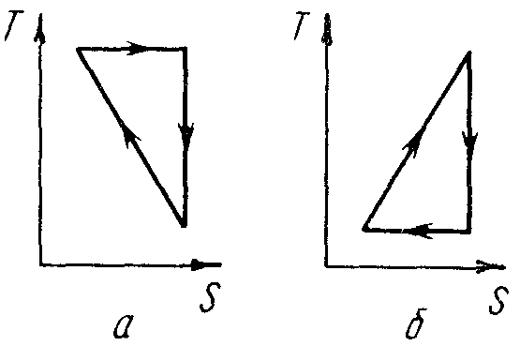
б) количество теплоты, сообщенной газу;
в) работу, которую совершил газ.
1.8.17. Рабочее вещество совершает цикл, в пределах которого температура T изменяется в n раз, а сам цикл имеет вид, показанный:
а) на рис. а; б) на рис. б,
где S — энтропия. Найти КПД цикла.
1.8.18. Теплоизолированный цилиндр разделен невесомым поршнем на две одинаковые части. По одну сторону поршня находится один моль идеального газа с показателем адиабаты γ, а по другую сторону – вакуум. Начальная температура газа T₀. Поршень отпустили, и газ заполнил весь цилиндр. Затем поршень медленно переместили в начальное положение. Найти приращение внутренней энергии и энтропии газа в результате обоих процессов.
1.8.19. Теплоизолированный сосуд разделен перегородкой на две части так, что объем одной из них в n = 2,0 раза больше объема другой. В меньшей части находится $ν_{1}=0,30$моль азота, а в большей части $ν_{2}=0,70$ моль кислорода. Температура газов одинакова. В перегородке открыли отверстие, и газы перемешались. Найти приращение энтропии системы, считая газы идеальными.
1.8.20. Два одинаковых теплоизолированных сосуда, соединенные трубкой с. вентилем, содержат по одному молю одного и того же идеального газа. Температура газа в одном сосуде T₁ в другом T₂. Молярная теплоемкость газа C_{V} известна. После открывания вентиля газ пришел в новое состояние равновесия. Найти$∆S$ – приращение энтропии газа. Показать, что $∆S>0$.

